요구사항 명세서

[팀명]
K3J2

- 변 경 이 력 -

일자 | 버전 | 변경 내역 | 작 성 자

- 목 차 -
1. 시스템 개요 - 3 -
2. 사용자 분석 - 4 -
2.1 액터 정의 - 4 -
2.2 액터 다이어그램 - 5 -
3. 요구사항 분석 - 6 -
3.1 고객 기능 요구사항 - 6 -
3.2 유스케이스 목록 - 7 -
3.2.1 유스케이스 다이어그램 - 9 -
3.2.2 유스케이스 기술 - 10 -
3.3 사용자 인터페이스 요구사항 - 17 -
3.3.1 화면 목록 - 17 -
3.3.2 화면 기술 - 19 -
4. 비기능 요구사항 - 33 -

시스템 개요
시스템 목적
바야흐로 2019년 12월, 코로나 바이러스가 중국을 기점으로 전 세계에 퍼지기 시작했다.
전 세계에 코로나 바이러스가 창궐하며 멈춰버린지 약 1년 정도가 지난 2021년인 지금까지도 많은것들이 멈추어버린 상태로 머물러있다.
범 지구적으로 바이러스가 퍼지는것을 막기위해 각 국의 정부에서는 세계여행을 금지하기까지 이르렀으며, 불가피하게 해외 입국이 필요한 사람의 경우에는 2주간의 자가격리라는 불편함을 겪어야 하는 지경에 까지 이르렀다.
마침내 바이러스 백신이 개발이 완료되고, 세계여행은 어렵지만 국내 여행은 조금씩 활성화가 이루어지는 등 삶이 이전처럼 조금씩 되돌아 가고 있는 상황이 되었다.
코로나 바이러스로 인해 집에서만 머무르며 좁은 반경 내에서의 제한된 생활로, 스트레스를 느낀 많은 여행족들은, 캠핑/백패킹 등 소규모 야외활동에 눈을 돌리고 있는 상황이다.
하지만 캠핑에 대한 큰 갈망을 느끼고 있는 사람들은 캠핑장 예약 플랫폼의 부재로 인해 많은 어려움을 겪고 있다.
이에 따라 웹을 통해 캠핑장 정보를 한눈에 볼 수 있고 예약 시스템까지 갖춘 캠핑장 예약 플랫폼을 제시하고자 한다.
시스템 기능
위 플랫폼은 크게 아래의 네 가지 기능을 제공한다.
- 캠핑장 주인의 요청된 예약 승낙 기능

- 손님의 캠핑장 예약 요청 기능

- 캠핑장 예약 조회 및 수정, 취소 기능

4. 캠핑장 예약 일정을 공유하는 기능

사용자 분석

액터 정의

액터 | 설명
사용자 | 캠핑장 예약 플랫폼을 이용하는 최상위 사용자
캠핑장 주인 | 캠핑장 예약 관리 기능을 이용하는 사용자
손님 | 캠핑장 예약 플랫폼을 이용하는 사용자
비회원 | 캠핑장 예약 플랫폼을 조회하는 사용자
회원 | 캠핑장 예약 기능을 이용하는 사용자
예약 DB | 캠핑장 예약 데이터를 제공하는 데이터베이스
결제 시스템 | 캠핑장 예약 결제를 처리하는 시스템

액터 다이어그램
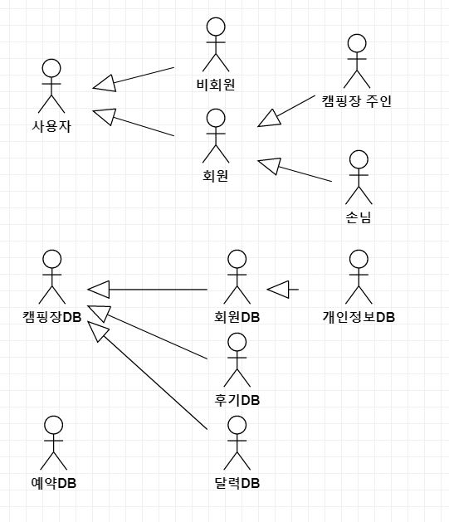

요구사항 분석

고객 기능 요구사항

구분 | 상세 | 비고
회원가입 | - 가입시 캠핑장 주인과 손님을 선택하여 할 수 있게 한다.  - 아이디, 이메일, 별명, 이름, 전화번호를 입력 받는다.  - 본인인증으로 실명 확인을 한다.
캠핑장 조회 | - 캠핑장의 정보를 출력한다.  - 예약 가능한 일정은 캘린더로 출력한다.
캠핑장 검색 | - 검색어에 해당하는 캠핑장의 썸네일 목록을 출력한다.  - 캠핑장 이름이나 지역명으로 캠핑장을 검색한다.
캠핑장 예약 조회 | - 예약 번호, 캠핑장 이름, 호실번호, 일정, 예약인원, 금액, 예약 상태와 같은 예약 정보를 출력한다.  - 숙박 완료 처리가 되지 않은 예약에 대해 예약 확정 및 취소 버튼을 활성화한다.
캠핑장 예약 요청 | - 캠핑장 예약시 예약 일정을 달력 형태로 출력하며  - 예약된 일정이 있을 경우, 지정한 날짜에 예약할 수 없도록 비활성화한다.
캠핑장 업로드 | - 캠핑장 주인은 캠핑장 정보를 입력하여 캠핑장을 등록한다.  - 캠핑장 이름, 주소, 호실 번호, 운영 일자, 최대 인원, 숙박료(일), 캠핑장 전화 번호를 입력하고 사진을 업로드한다.  - 운영 일자는 캘린더 형식으로 입력한다..
캠핑장 예약 요청 응답 | - 요청된 예약에 대해 예약 승인, 예약 취소, 예약 확정의 예약 상태를 처리한다.  - 캠핑장 예약 취소시 예약 취소 상태를 사용자에게 전달하고 캠핑장 예약 현황을 출력한다.
캠핑장 예약 현황 조회 | - 캠핑장 주인이 등록한 캠핑장마다 각각 요청된 모든 예약 내역을 최신순으로 볼 수 있다.  - 요청된 예약에 대한 예약 번호, 캠핑장 이름, 호실 번호, 일정, 예약 인원, 금액과 같은 예약 상태 정보를 조회한다.
후기 작성 | - 숙박 완료 처리가 된 예약에 대해서만 후기를 남긴다.  - 후기 목록을 조회한다.  - 후기 삭제는 작성자만 가능하다.
캠핑장 찜 | - 아이콘을 통해 직관적으로 동작한다.  - 찜한 캠핑장의 목록을 조회한다.
일정 공유하기 | - 캠핑장 정보와 예약 정보를 담은 메시지를 출력한다.  - 복사 버튼을 눌러 공유한다.

유스케이스 목록

ID | 유스케이스 명 | 설명 | 우선  순위
UC001 | 회원가입하기 | 캠핑장 주인과 손님을 구분하기 위해 사용자에게 선택지를 제공하여 각각에 맞는 정보를 입력 받는다. | 1
UC002 | 로그인/로그아웃 | 회원가입시 입력한 아이디와 비밀번호로 로그인한다.  로그인 상태에서 로그아웃 버튼을 클릭하여 로그아웃 한다. | 2
UC003 | 캠핑장 등록하기 | 캠핑장 주인으로 가입된 사용자는 캠핑장을 등록한다. | 3
UC004 | 캠핑장 수정하기 | 캠핑장 주인으로 가입된 사용자가 등록한 캠핑장을 수정한다. | 12
UC005 | 캠핑장 삭제하기 | 캠핑장 주인으로 가입된 사용자가 등록한 캠핑장에 예약 일정이 없을 경우 삭제한다. | 13
UC006 | 캠핑장 조회하기 | 사용자는 캠핑장 정보를 조회한다. | 5
UC007 | 예약 가능한 일정 조회하기 | 사용자는 예약 가능한 일정을 조회한다. | 6
UC008 | 예약 요청하기 | 손님으로 가입된 사용자는 원하는 캠핑장에 대해 예약을 요청한다. | 7
UC009 | 예약 요청 응답하기 | 캠핑장 주인으로 가입된 사용자는 요청된 예약에 대해 응답한다. | 8
UC010 | 예약 현황 조회하기 | 캠핑장 주인으로 가입된 사용자는 요청된 모든 예약 내역을 조회한다. | 9
UC011 | 예약 조회하기 | 손님으로 가입된 사용자는 예약 요청한 내역을 조회한다. | 10
UC012 | 예약 수정하기 | 손님으로 가입된 사용자는 일정, 인원, 요청사항과 같은 예약 내용을 수정한다. | 14
UC013 | 예약 취소하기 | 사용자는 예약을 취소한다. | 11
UC014 | 캠핑장 검색하기 | 사용자는 캠핑장을 캠핑장 이름과 지역으로 검색한다. | 4
UC015 | 예약 일정 공유하기 | 손님으로 가입된 사용자는 예약 일정을 메시지 형태로 전달받는다. | 16
UC016 | 캠핑장 찜하기 | 손님으로 가입된 사용자는 원하는 캠핑장을 찜한다. | 17
UC017 | 찜 취소하기 | 손님으로 가입된 사용자는 찜했던 캠핑장을 찜 취소한다. | 18
UC018 | 찜 조회하기 | 손님으로 가입된 사용자는 찜한 모든 캠핑장을 조회한다. | 19
UC019 | 후기 작성하기 | 손님으로 가입된 사용자는 캠핑 완료한 캠핑장에 대해 후기를 작성한다. | 20
UC020 | 후기 조회하기 | 사용자는 캠핑장의 후기를 조회한다. | 21
UC021 | 후기 수정하기 | 손님으로 가입된 사용자는 작성한 캠핑장 후기를 수정한다. | 22
UC022 | 후기 삭제하기 | 손님으로 가입한 사용자는 등록한 캠핑장의 후기를 삭제하고 캠핑장 주인으로 가입한 사용자는 자신의 캠핑장에 등록된 후기를 삭제한다. | 23
UC023 | 회원 정보 수정 | 가입된 사용자는 아이디를 제외한 정보를 변경한다. | 15

유스케이스 다이어그램

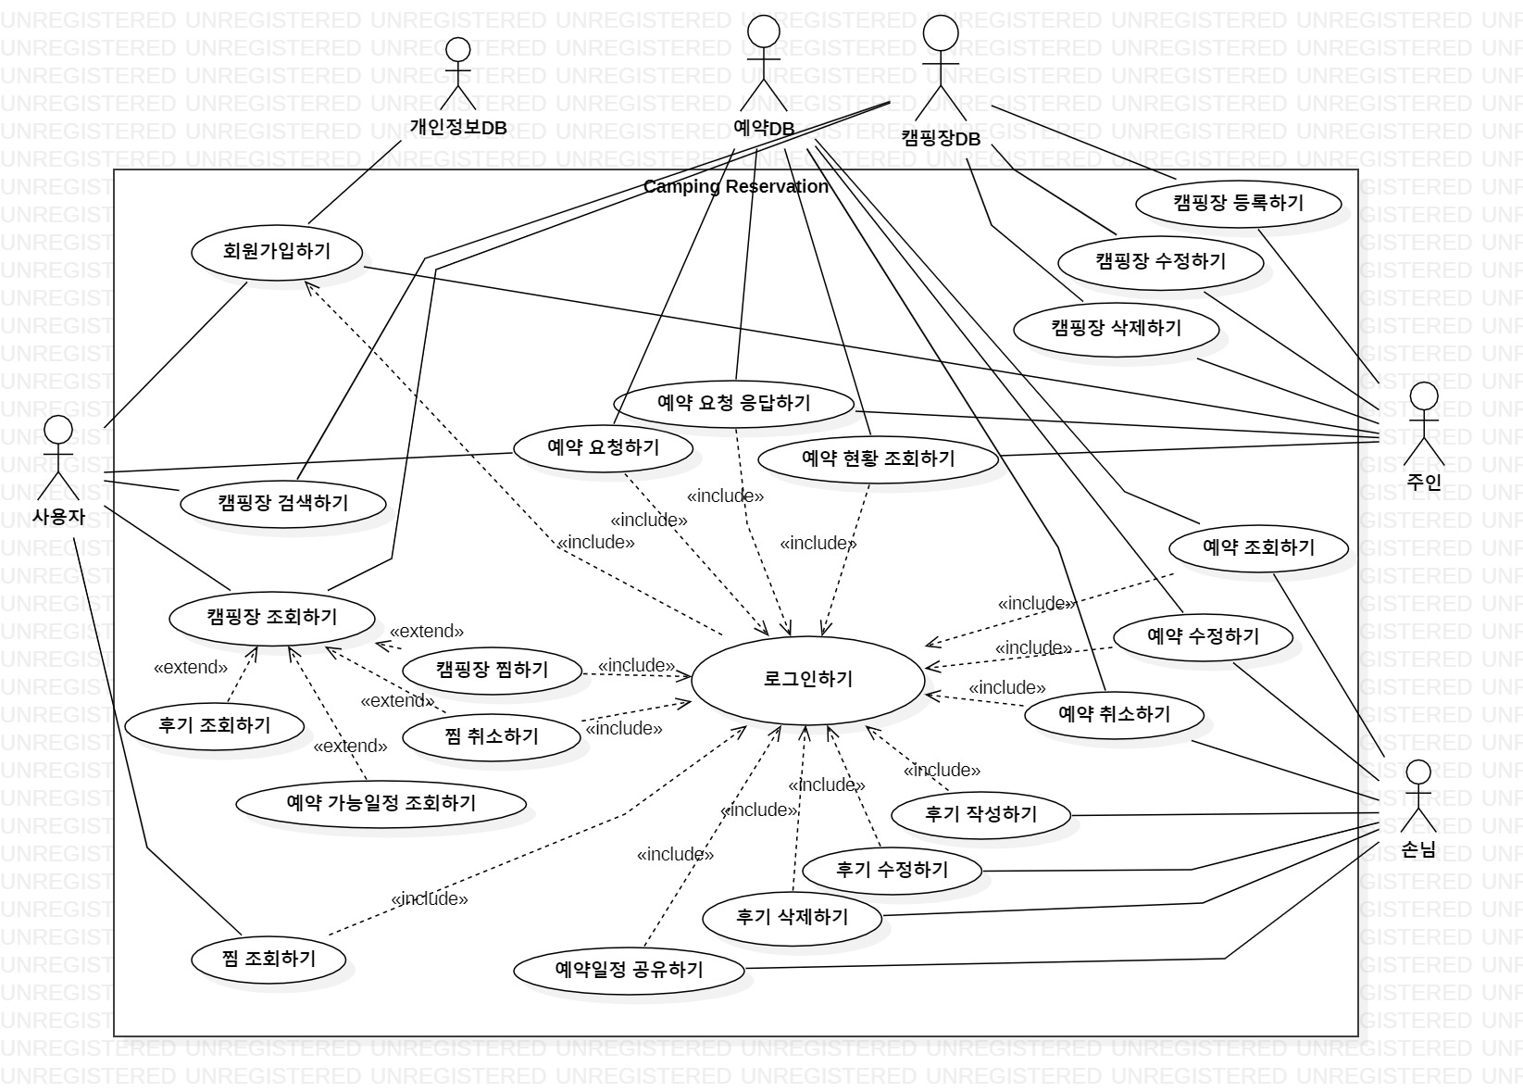

유스케이스 기술

UC001 : 회원가입한다.

설명 | 캠핑장 주인과 손님을 구분하기 위해 사용자에게 선택지를 제공하여 각각에 맞는 정보를 입력 받는다.
관련 액터 | 사용자, 캠핑장 주인, 개인정보DB
사전 조건
사후 조건 | 메인 화면이 출력된다.
기본 흐름 | A01 | 시스템은 회원 가입에 필요한 정보를 요구한다.
기본 흐름 | A02 | 정보를 입력한다.
기본 흐름 | A03 | 회원가입 버튼을 클릭한다.
기본 흐름 | A04 | 메인 화면이 출력된다.
대안 흐름 | AA01 | 회원 가입을 취소한다.
대안 흐름 | AA02 | 회원가입 화면이 재출력된다.
예외 흐름 | AE01 | 로그인 정보가 중복될 경우- 해당 정보가 중복된다는 메시지가 출력된다.
예외 흐름 | AE02 | 공란이 있을 경우- 해당 정보를 입력하라는 메시지가 출력된다.
시나리오 | AS01 | A01→A02
시나리오 | AS02 | A02→ A03 → AE02→AA02→A02→A03→A04

UC002 : 로그인/로그아웃한다.

설명 | 회원가입시 입력한 아이디와 비밀번호로 로그인한다.  로그인 상태에서 로그아웃 버튼을 클릭하여 로그아웃 한다.
관련 액터 | 사용자, 캠핑장 주인, 회원가입DB
사전 조건 | 회원가입을 한다.
사후 조건 | 메인화면을 출력한다.
기본 흐름 | B01 | 로그인 시 필요한 정보를 입력한다.
기본 흐름 | B02 | 로그인/로그아웃 버튼을 클릭한다.
기본 흐름 | B03 | 시스템은 메인화면을 출력한다.
대안 흐름
예외 흐름 | BE01 | ID/PW가 틀렸을 때- 재입력/회원가입 메시지가 출력된다.
시나리오 | BS01 | B02→B03
시나리오 | BS02 | B01→B02→BE01→B01→B02→B03

UC003 : 캠핑장을 등록한다.

설명 | 캠핑장 주인으로 가입된 사용자는 캠핑장을 등록한다.
관련 액터 | 캠핑장 주인, 캠핑장DB
사전 조건 | 캠핑장 주인으로 로그인한다.
사후 조건 | 캠핑장 정보가 출력된다.
기본 흐름 | C01 | 정보를 입력한다.
기본 흐름 | C02 | 등록하기 버튼을 클릭한다.
기본 흐름 | C03 | 등록한 캠핑장 정보가 조회된다.
대안 흐름 | CA01 | 등록을 취소한다.
예외 흐름 | CE01 | 필수 항목이 채워지지 않을 시 해당 정보를 입력하라는 메시지를 출력한다.
시나리오 | CS01 | C01→C02
시나리오 | CS02 | CA01→CE01→C01→C02→C03

UC004 : 캠핑장을 수정한다.

설명 | 캠핑장 주인으로 가입된 사용자가 등록한 캠핑장을 수정한다.
관련 액터 | 캠핑장 주인, 캠핑장DB
사전 조건 | 캠핑장을 등록한다.
사후 조건 | 수정한 캠핑장 정보가 출력된다.
기본 흐름 | D01 | 캠핑장 정보를 수정한다.
기본 흐름 | D02 | 수정하기 버튼을 클릭한다.
기본 흐름 | D03 | 수정한 캠핑장 정보를 출력한다.
대안 흐름 | DA01 | 수정을 취소한다.
예외 흐름 | DE01 | 필수 항목이 채워지지 않을 시 알림창이 뜬다.
시나리오 | DS01 | D01→D02
시나리오 | DS02 | DA01→DE01→D01→D02→D03

UC005: 캠핑장을 삭제한다.

설명 | 캠핑장 주인이 캠핑장을 삭제한다.
관련 액터 | 캠핑장 주인, 캠핑장 DB, 예약 DB
사전 조건 | 이미 등록된 캠핑장이 있고 그 캠핑장의 예약 상태에 승인, 확정이 없어야 한다.
사후 조건 | 캠핑장 주인 화면이 출력된다.
기본 흐름 | E01 | 삭제하기 버튼을 클릭한다.
기본 흐름 | E02 | 시스템은 삭제 확인 메시지를 출력한다.
기본 흐름 | E03 | 확인 버튼을 클릭한다.
기본 흐름 | E04 | 캠핑장 주인 화면을 출력한다.
대안 흐름 | EA01 | 캠핑장 삭제를 취소한다.
예외 흐름 | EE01 | 캠핑장에 예약 상태에 승인, 확정이 있을 경우 처리되지 않은 예약이 존재하여 삭제 불가라는 메시지가 출력된다.
시나리오 | ES01 | E01→E02→E03
시나리오 | ES02 | E01 → EA01→EE01→E04

UC006: 캠핑장을 조회한다.

설명 | 사용자가 캠핑장을 조회한다.
관련 액터 | 사용자, 캠핑장 DB
사전 조건 | 등록된 캠핑장이 있어야 한다.
사후 조건 | 캠핑장의 정보가 출력된다.
기본 흐름 | F01 | 캠핑장 썸네일을 누른다.
기본 흐름 | F02 | 캠핑장의 정보를 출력한다.
대안 흐름
예외 흐름
시나리오 | FS01 | F01→F02

UC007: 예약 가능한 일정을 조회한다.

설명 | 사용자가 특정 캠핑장의 예약 가능한 일정을 조회한다.
관련 액터 | 사용자, 캠핑장 DB, 예약 DB
사전 조건 | 등록된 캠핑장이 있어야 한다.
사후 조건 | 예약 가능한 일정이 출력된다.
기본 흐름 | G01 | 예약 가능 일자를 누른다.
기본 흐름 | G02 | 예약 가능 일정을 출력한다.
대안 흐름 | GA01 | 캠핑장 정보를 출력한다.
예외 흐름 | GE01 | 예약 가능 일정이 없을 경우 예약 가능 일정이 없다고 출력한다.
시나리오 | GS01 | G01→G02
시나리오 | GS02 | G01→GE01→GA01

UC008: 예약을 요청한다.

설명 | 손님으로 가입된 사용자가 캠핑장에 예약을 요청한다.
관련 액터 | 사용자, 캠핑장 DB, 예약 DB
사전 조건 | 손님으로 로그인하고, 원하는 캠핑장과 예약 가능 일자가 존재한다.
사후 조건 | 캠핑장 주인에게 예약이 요청된다.
기본 흐름 | H01 | 원하는 캠핑장 썸네일을 선택한다.
기본 흐름 | H02 | 가능한 예약 일정을 선택한다.
기본 흐름 | H03 | 예약 요청 진행을 완료할지 묻는 확인 창이 뜬다.
기본 흐름 | H04 | ‘예’ 버튼을 눌러 진행을 계속한다.
기본 흐름 | H05 | 예약 요청이 완료되면 완료창이 뜨고 주인으로 가입된 사용자의 예약 요청 내역에 해당 요청이 추가된다.
기본 흐름 | H06 | 예약 조회 화면으로 이동한다.
대안 흐름 | HA01 | 예약 요청 진행을 중단한다.
예외 흐름 | HE01 | 같은 일자에 이미 손님이 예약을 한 경우  -1. 시스템은 해당 기간에 이미 예약이 존재한다는 안내창을 출력하고 예약 요청을 중단한다.
시나리오 | HS01 | H01 → H02 → H03 → H04 – H05 → H06
시나리오 | HS02 | H01 → H02 → H03 → HA01 → H06
시나리오 | HS03 | H01 → H02 → H03 → HE01 → H06

UC009: 예약요청에 응답한다.

설명 | 캠핑장 주인으로 가입된 사용자(주인)는 요청된 예약에 대해 응답한다.
관련 액터 | 캠핑장 주인, 예약 DB, 손님
사전 조건 | 손님이 캠핑장 주인에게 예약 요청을 했다.
사후 조건 | 캠핑장 주인의 예약 현황 조회 출력
기본 흐름 | I01 | 캠핑장 주인은 손님이 요청한 예약 정보를 확인한다.
기본 흐름 | I02 | 캠핑장 주인이 요청 받은 예약을 수락한다.
기본 흐름 | I03 | 캠핑장 주인의 예약 현황에 예약 내역이 추가되고 예약 현황 조회 화면으로 이동한다.
대안 흐름 | IA01 | 캠핑장 주인은 손님에게 요청에 대한 거절 응답을 보내고 예약 현황 조회 화면으로 이동한다.
예외 흐름 | IE01 | 같은 일자에 이미 예약이 존재하는 경우  -1. 시스템은 해당 기간에 이미 예약이 존재한다는 안내창을 출력하고 예약 요청을 수락을 중단한다.
예외 흐름 |  | ..
시나리오 | IS01 | I01 → I02 → I03
시나리오 | IS02 | I01 → IA01
시나리오 |  | I01 → I02 → IE01

UC010: 예약현황을 조회한다.

설명 | 캠핑장 주인으로 가입된 사용자는 요청된 모든 예약 내역을 조회한다.
관련 액터 | 캠핑장 주인, 예약 DB
사전 조건 | 캠핑장 주인으로 로그인한다.
사후 조건 | 사용자는 요청 받은 예약 현황을 조회한다
기본 흐름 | J01 | 현재까지 존재하는 요청 받은 예약 내역이 최신순으로 정렬되어 화면에 출력된다.
기본 흐름 | J02 | 각 내역을 클릭하여 예약 상세 정보를 확인한다.
대안 흐름
예외 흐름
시나리오 | JS01 | J01→J02

UC011: 예약을 조회한다.

설명 | 손님으로 가입된 사용자는 예약 요청한 내역을 조회한다.
관련 액터 | 손님, 캠핑장 주인, 예약 DB
사전 조건 | 캠핑장 주인에게 예약을 요청한 내역이 존재한다.
사후 조건 | 제공받은 예약 현황 확인 및 예약 일정 출력
기본 흐름 | K01 | 캠핑장 주인에게 받은 현황을 통해 예약 상태 확인
기본 흐름 | K02 | 손님의 예약 현황 변동이 없다
기본 흐름 | K03 | 손님이 예약 확인을 마친다
대안 흐름
예외 흐름 | KE01 | 사용자의 예약 내용 요청사항에 변동이 있다.  ->UC012로 넘어간다(예약 수정하기)
예외 흐름 |  | ..
시나리오 | KS01 | K01→K02→K03
 | KS02 | K01→KE01→K03

UC012 : 예약을 수정한다.

설명 | 손님으로 가입된 사용자는 일정, 인원, 요청사항과 같은 예약 내용을 수정한다.
관련 액터 | 손님, 예약 DB, 캠핑장 주인
사전 조건 | 예약 내용 중 변동 사항이 있으며 수정 가능한 기간이다.
사후 조건 | 예약 내용이 수정된다
기본 흐름 | L01 | 손님이 예약 내용 중 한가지 이상을 수정한다.
기본 흐름 | L02 | 수정을 계속 진행할지 묻는 확인창이 뜬다.
기본 흐름 | L03 | 확인창에서 ‘예’ 버튼을 눌러 진행한다.
기본 흐름 | L04 | 수정된 예약 내용이 예약DB에 저장되고 예약 조회 화면으로 이동한다.
대안 흐름 | LA01 | ‘아니오’ 버튼을 눌러 예약 수정을 중단한다.
예외 흐름 | LE01 | 예약 변동 가능 일자가 지난 경우  -1. 예약 변동이 중단되고 예약 조회 화면으로 이동한다.
시나리오 | LS01 | L01→L02
시나리오 | LS02 | L01→L02→L03→LE01
시나리오 | LS03 | L01→L02→LA01

UC013 : 예약을 취소한다.

설명 | 사용자가 기존에 완료한 예약을 취소한다.
관련 액터 | 손님, 예약 DB
사전 조건 | 로그인을 하고 이미 완료된 예약이 존재한다.
사후 조건 | 취소를 한 예약 내역이 사라진다.
기본 흐름 | M01 | 예약 취소 버튼을 누른다.
기본 흐름 | M02 | 예약 취소를 정말 진행할 지 확인 창이 뜬다.
기본 흐름 | M03 | 확인 창에서 ‘예’ 버튼을 눌러 예약 취소를 계속 진행한다.
기본 흐름 | M04 | 예약 취소 완료창이 뜨고 취소한 캠핑장이 예약 내역에서 사라진다.
대안 흐름 | MA01 | 확인 창에서 ‘아니오’ 버튼을 눌러 예약 취소를 중단한다.
예외 흐름 | ME01 | 예약 취소 가능 일자가 아닌 경우  -1. 시스템은 예약 취소 가능 일자가 아니라 취소할 수 없다는 메시지를 출력한다.
시나리오 | MS01 | M01→M02→M03→M04
시나리오 | MS02 | M01→M02→MA01
시나리오 | MS03 | M01→M02→M03→ME01

UC014 : 캠핑장을 검색한다.

설명 | 사용자가 캠핑장을 검색한다.
관련 액터 | 사용자, 캠핑장 DB
사전 조건 | 캠핑장 이름 또는 원하는 지역을 선택한다.
사후 조건 | 검색 조건에 맞는 캠핑장 목록이 화면에 출력된다.
기본 흐름 | N01 | 검색창에 캠핑장 이름을 입력하거나 지역을 선택한다.
기본 흐름 | N02 | 검색 버튼을 누른다.
기본 흐름 | N03 | 검색 조건에 맞는 캠핑장 목록이 나온다.
대안 흐름
예외 흐름 | NE01 | 어떤 검색 조건도 선택하지 않고 검색 버튼을 누른 경우  -1. 시스템은 사용자에게 검색 조건을 선택해야 한다는 메시지를 출력한다.
예외 흐름 | NE02 | 조건이 일치하는 캠핑장이 없는 경우  -1. 시스템은 등록된 캠핑장이 없다는 메시지를 출력한다.
시나리오 | NS01 | N01→N02→NE01→N01→N02→N03
시나리오 | NS02 | N01→N02→NE02→N01→N02→N03

UC015 : 예약 일정을 공유한다.
설명 | 손님으로 가입된 사용자에게 예약 일정을 메시지 형태로 전송한다.
관련 액터 | 손님, 개인정보 DB, 예약 DB
사전 조건 | 로그인을 하고 이미 완료된 예약이 존재한다.
사후 조건 | 예약 일정이 메시지로 전송되고 공유 완료창이 뜬다.
기본 흐름 | O01 | 예약 일정 공유 버튼을 누른다
기본 흐름 | O02 | 예약 일정이 메시지로 전송되고 공유 완료창이 뜬다.
대안 흐름
예외 흐름 | OE01
시나리오 | OS01 | O01→O02

UC016 : 캠핑장을 찜한다.

설명 | 손님으로 가입된 사용자가 원하는 캠핑장을 찜한다.
관련 액터 | 손님, 캠핑장 DB
사전 조건 | 손님으로 로그인을 한다.
사후 조건 | 선택한 캠핑장이 찜한 캠핑장 내역에 추가된다. 찜 취소가 가능해진다.
기본 흐름 | P01 | 원하는 캠핑장의 찜 버튼을 누른다.
기본 흐름 | P02 | 해당 캠핑장은 찜 내역에 추가되고 찜 완료창이 출력된다.
대안 흐름
예외 흐름 | PE01 | 로그인 상태가 아닌 경우 시스템은 사용자에게 먼저 로그인이 필요하다는 메시지를 출력하고 확인을 누르면 로그인 페이지로 이동한다.
예외 흐름 | PE02 | 이미 찜한 캠핑장 내역에 같은 캠핑장이 존재 하는 경우  시스템은 손님에게 해당 캠핑장은 이미 찜 했다는 안내 메시지를 출력한다.
시나리오 | PS01 | P01→PE01→BS01→P01→P02
시나리오 | PS02 | P01→P02

UC017 : 캠핑장 찜을 취소한다

설명 | 손님으로 가입했던 사용자가 했던 캠핑장 찜을 취소한다.
관련 액터 | 손님
사전 조건 | 로그인을 하고 이미 찜한 캠핑장이 존재한다.
사후 조건 | 취소를 한 캠핑장이 찜 내역에서 사라진다
기본 흐름 | Q01 | 찜 취소 버튼을 누른다.
기본 흐름 | Q02 | 찜 취소 완료창이 뜨고 취소한 캠핑장이 찜 내역에서 사라진다.
대안 흐름
예외 흐름 | QE01
시나리오 | QS01 | Q01→Q02

UC018 : 캠핑장 찜 내역을 조회한다.

설명 | 손님으로 가입된 사용자가 찜한 모든 캠핑장 내역을 조회한다.
관련 액터 | 손님, 캠핑장 DB
사전 조건 | 손님으로 로그인을 한다.
사후 조건 | 사용자가 찜한 모든 캠핑장이 목록이 화면에 출력된다.
기본 흐018름 | R01 | 찜한 캠핑장 조회 버튼을 누른다.
기본 흐018름 | R02 | 사용자가 찜한 모든 캠핑장 목록이 화면에 출력된다.
대안 흐름 | RA01 | 이전 페이지로 돌아간다.
예외 흐름 | RE01 | 찜한 캠핑장이 없으면 찜한 캠핑장이 존재하지 않는다는 메시지를 출력한다.
시나리오 | RS01 | R01→RE01→RA01→R01→R02

UC019 : 후기를 작성한다.

설명 | 손님으로 가입된 사용자는 본인이 캠핑한 장소에 대한 후기와 별점을 작성한다.
관련 액터 | 손님
사전 조건 | 손님으로 로그인을 한다.
사후 조건 | 후기가 작성되었다고 뜬다. 후기 수정, 삭제가 가능해진다.
기본 흐름 | S01 | 후기 작성하기 버튼을 누른다.
기본 흐름 | S02 | 별점을 선택하고 후기를 작성한다.
기본 흐름 | S03 | 작성완료 버튼을 누른다.
기본 흐름 | S04 | 후기가 작성되었다고 출력된다.
대안 흐름 | SA01 | 후기 작성을 취소한다.
대안 흐름 | SA02 | 후기 작성화면을 재출력한다.
예외 흐름 | SE01 | 별점 미선택 시 별점을 선택하라고 출력된다.
예외 흐름 | SE02 | 입력한 내용이 10자 이하일 경우 10자 이상 입력하라는 메세지가 출력된다.
예외 흐름 | SE03 | 손님의 예약 목록에 해당 캠핑장이 없을 경우 후기 작성 불가 메시지가 출력된다.
시나리오 | SS01 | S01→S02→S03→SE01orSE02→S03→S04
시나리오 | SS02 | S01→SE03→SA01

UC020: 후기를 조회한다.
설명 | 캠핑장의 후기를 조회한다
관련 액터 | 사용자
사전 조건 | 캠핑장을 조회한다
사후 조건 | 후기 목록이 출력된다
기본 흐름 | T01 | 후기 보기 버튼을 클릭한다
기본 흐름 | T02 | 후기 목록이 출력된다.
대안 흐름 | TA01 | 이전 화면으로 돌아간다.
예외 흐름 | TE01 | 후기가 없을 경우 후기가 존재하지 않는다는 메시지를 출력한다.
시나리오 | TS01 | T01→TE01→TA01→T01→T02

UC021 : 후기를 수정한다.
설명 | 손님으로 가입된 사용자는 본인이 작성한 캠핑장의 후기를 수정한다
관련 액터 | 손님
사전 조건 | 손님으로 가입된 사용자가 작성한 후기가 존재한다.
사후 조건 | 수정이 완료되었다고 출력된다.
기본 흐름 | U01 | 수정하기 버튼을 클릭한다.
기본 흐름 | U02 | 후기를 수정한다.
기본 흐름 | U03 | 수정완료 버튼을 클릭한다.
기본 흐름 | U04 | 수정완료 메시지가 출력된다.
대안 흐름 | UA01 | 수정을 취소한다.
예외 흐름 | UE01 | 수정내용 없이 수정완료 버튼을 클릭할 경우 수정한 내용이 없다는 메시지를 출력한다.
예외 흐름 | UE02 | 입력한 내용이 10자 이하일 경우 10자 이상 입력하라는 메세지가 출력된다.
시나리오 | US01 | U01→U02→U03→UE01
시나리오 | US02 | UE02→U03→U04

UC022 : 후기를 삭제한다.
설명 | 손님으로 가입된 사용자는 본인이 작성한 캠핑장의 후기를 삭제한다
관련 액터 | 손님
사전 조건 | 손님으로 가입된 사용자가 작성한 후기가 존재한다.
사후 조건 | 후기 삭제가 완료되었다고 출력된다.
기본 흐름 | V01 | 후기 삭제하기 버튼을 클릭한다.
기본 흐름 | V02 | 시스템은 삭제 재확인 메시지를 띄운다.
기본 흐름 | V03 | 확인 버튼을 클릭한다.
기본 흐름 | V04 | 후기 삭제가 완료되었다고 뜬다.
대안 흐름 | VA01 | 후기 삭제를 취소한다.
예외 흐름
시나리오 | VS01 | V01→V02→V03→V04

UC023 : 회원 정보를 수정한다.
설명 | 사용자는 가입 정보 및 회원 정보를 수정한다.
관련 액터 | 사용자
사전 조건 | 로그인을 한 상태이다.
사후 조건 | 회원 정보가 수정된다.
기본 흐름 | W01 | 회원 정보 수정 버튼을 클릭한다.
기본 흐름 | W02 | 수정할 회원 정보를 입력한다.
기본 흐름 | W03 | 수정하기 버튼을 클릭한다
기본 흐름 | W04 | 수정 완료 메시지를 출력한다.
대안 흐름 | WA01 | 오류 메시지를 닫고 회원 정보 수정 화면을 재출력한다.
예외 흐름 | WE01 | 수정한 정보가 기존 정보와 일치할 경우 변경사항이 없다는 메세지를 출력한다.
예외 흐름 | WE02 | 필수사항이 공란인 경우 필수사항 작성 요청 메시지를 출력한다.
시나리오 | WS01 | W01→W02→W03→WE01
시나리오 | WS02 | WE02→WA01→W02→W03→W04

사용자 인터페이스 요구사항

화면 목록

ID | 화면 명 | 관련  유스케이스 ID | 설명
SC001 | 메인 | UC01, UC002,  UC006, UC014 | 웹페이지 접속시 우측 상단에 로그인, 회원가입 버튼이 출력된다. 캠핑장 대표 사진과 최근 예약된 캠핑장을 출력한다. 검색은 지역과 캠핑장 이름으로 할 수 있다.
SC002 | 캠핑장 상세 | UC006, UC007, UC008, UC016,  UC017, UC0020 | 캠핑장 정보를 출력하고 캘린더에서 예약 일정을 선택하여 예약하기 버튼을 누른다. 찜하기 버튼을 누른다. 후기 목록이 출력된다. 후기 목록에서 자신이 등록한 후기에 대해서만 수정하기, 삭제하기 버튼이 활성화된다.
SC003 | 로그인 | UC002 | 아이디와 비밀번호를 입력하고 로그인 버튼을 누른다. 로그인 후 오른쪽 상단의 로그인, 회원가입 아이콘이 마이페이지 버튼을 출력된다.
SC004 | 가입 유형 | UC001 | 캠핑장 주인과 손님 중 하나를 선택하고 가입하기 버튼을 누른다.
SC005 | 캠핑장 주인 가입 | UC001 | 아이디, 이메일, 비밀번호, 별명, 이름, 전화번호를 입력하고 가입하기 버튼을 누른다.
SC0006 | 손님 가입 | UC001 | 아이디, 이메일, 비밀번호, 별명, 이름, 전화번호를 입력하고 가입하기 버튼을 누른다.
SC007 | 손님 회원 정보 수정 | UC023 | 이메일, 별명, 이름, 전화번호를 입력하고 수정하기 버튼을 누른다.
SC008 | 캠핑장 주인 회원 정보 수정 | UC023 | 이메일, 별명, 이름, 전화번호를 입력하고 수정하기 버튼을 누른다.
SC009 | 손님 회원 마이페이지 | UC008, UC009, UC011, UC012, UC013 | 접속시 예약 현황을 기본으로 출력하고 숙박 완료 처리가 되지 않은 예약마다 확정하기, 일정 공유, 취소하기 버튼을 누를 수 있다. 숙박 완료된 예약에 대해서는 후기 남기기를 출력한다. 예약현황, 찜한 캠핑장, 회원 정보 수정 버튼을 출력한다.
SC0010 | 후기 작성 | UC011, UC019, UC020, UC021, UC022 | 후기를 작성할 캠핑장 정보를 출력한다. 후기를 입력 받아 후기 작성하기 버튼을 누른다.
SC0011 | 찜한 캠핑장 | UC016, UC018 | 손님이 찜한 캠핑장 목록이 출력되고 각 캠핑장마다 예약하기 버튼을 누를 수 있다.
SC012 | 캠핑장 주인마이페이지 | UC003,  UC004,  UC005 | 접속시 나의 캠핑장을 기본으로 출력하고 예약 내역 조회, 회원 정보 수정, 캠핑장 등록하기 버튼이 있다. 목록 왼쪽에 있는 선택 아이콘을 통해 캠핑장을 선택하여 캠핑장 수정하기, 캠핑장 삭제하기 버튼을 누를 수 있다.
SC013 | 예약 내역 조회 | UC008,  UC009,  UC010 | 요청된 예약을 왼쪽 상단의 선택 버튼을 통해 선택하여 예약 승인, 예약 취소, 예약 확정 버튼을 누를 수 있다.
SC014 | 캠핑장 등록 | UC003, UC004, UC005, UC007 | 캠핑장 이름, 주소, 호실 번호, 운영 일자, 최대 인원, 숙박료(일), 전화번호를 입력하고 사진을 업로드 하여 등록 버튼을 누른다.
SC015 | 일정 공유 | UC015,  UC006,  UC011 | 캠핑장 정보와 예약 일정이 포함된 메시지가 출력되고 복사 버튼을 누른다.

화면 기술

화면 ID | SC001 | 화면 명 | 메인
화면 | 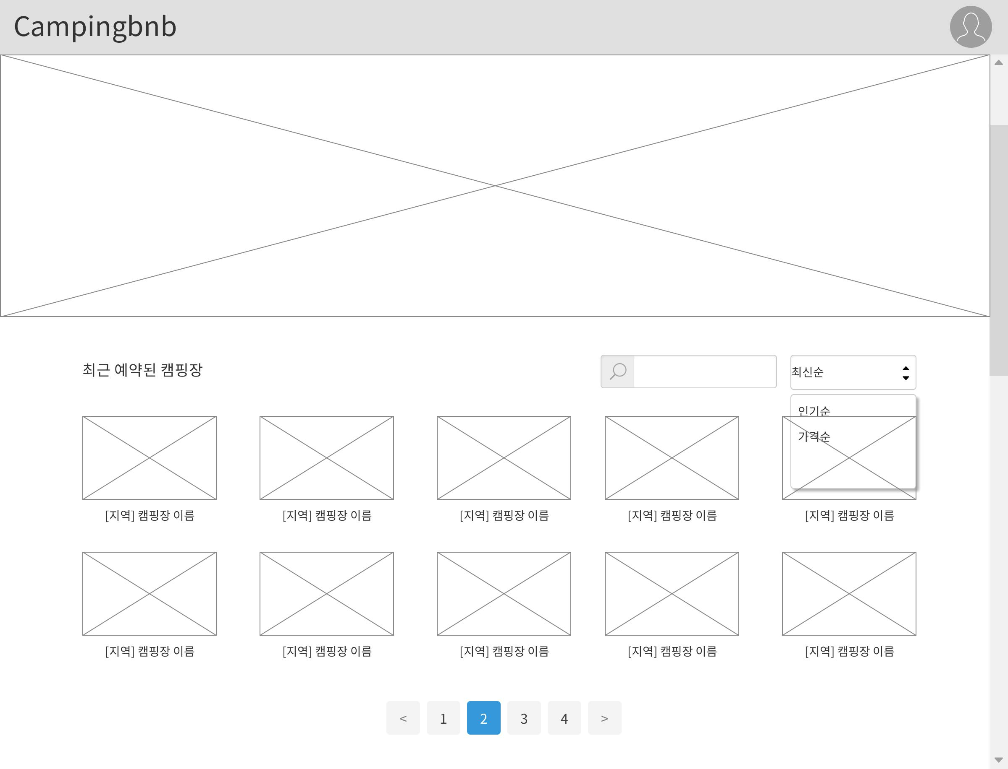
요구사항 | - 최근 예약된 캠핑장 사진과 지역, 이름 출력  - 검색 기능  - 정렬 기능

화면 ID | SC002 | 화면 명 | 캠핑장 상세
화면 | 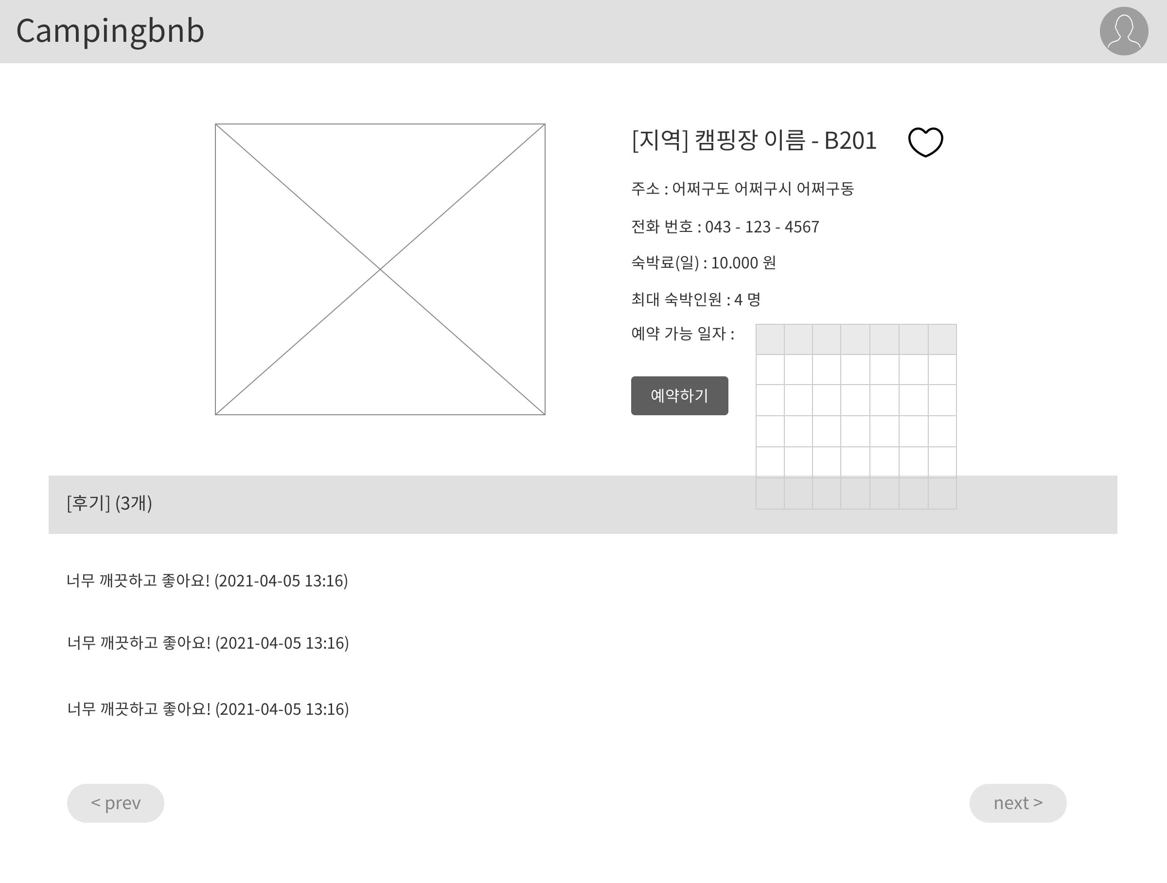
요구사항 | - 예약 요청  - 찜하기  - 후기 조회  - 자신이 등록한 후기 글에 대해서 수정하기, 삭제하기 버튼이 활성화된다.

화면 ID | SC003 | 화면 명 | 로그인
화면 | 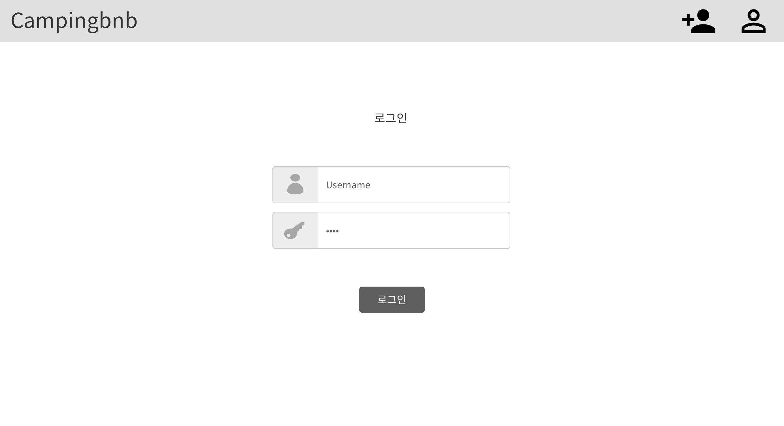
요구사항 | - 가입시 입력한 ID와 Password로 가입

화면 ID | SC004 | 화면 명 | 가입 유형
화면 | 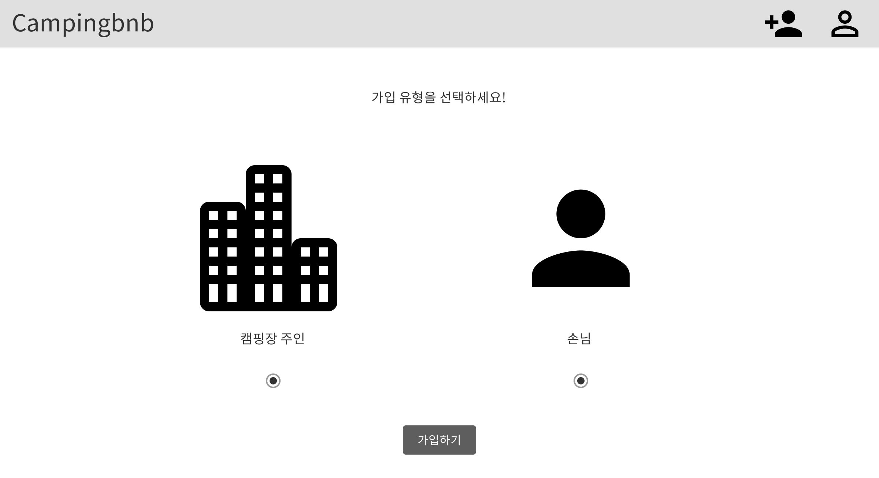
요구사항 | - 캠핑장 주인, 손님 중 사용자의 목적에 맞는 유형을 선택하여 가입

화면 ID | SC005 | 화면 명 | 캠핑장 주인 가입
화면 | 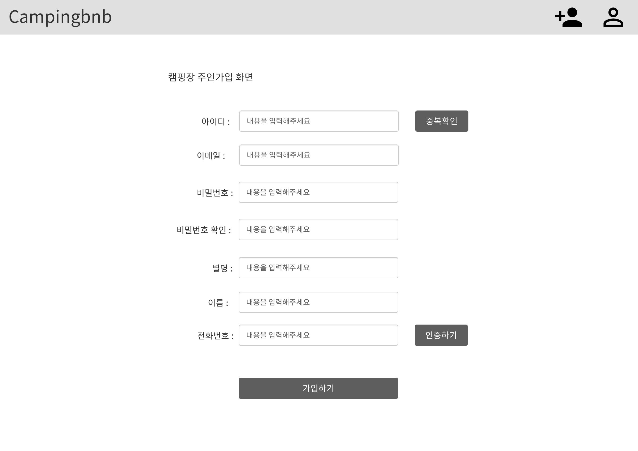
요구사항 | - 중복되지 않는 아이디를 입력받고 이메일, 비밀번호, 별명, 이름, 전화번호를 입력 받는다.  - 전화번호는 본인인증을 통해 실명을 확인한다.

화면 ID | SC006 | 화면 명 | 손님 가입
화면 | 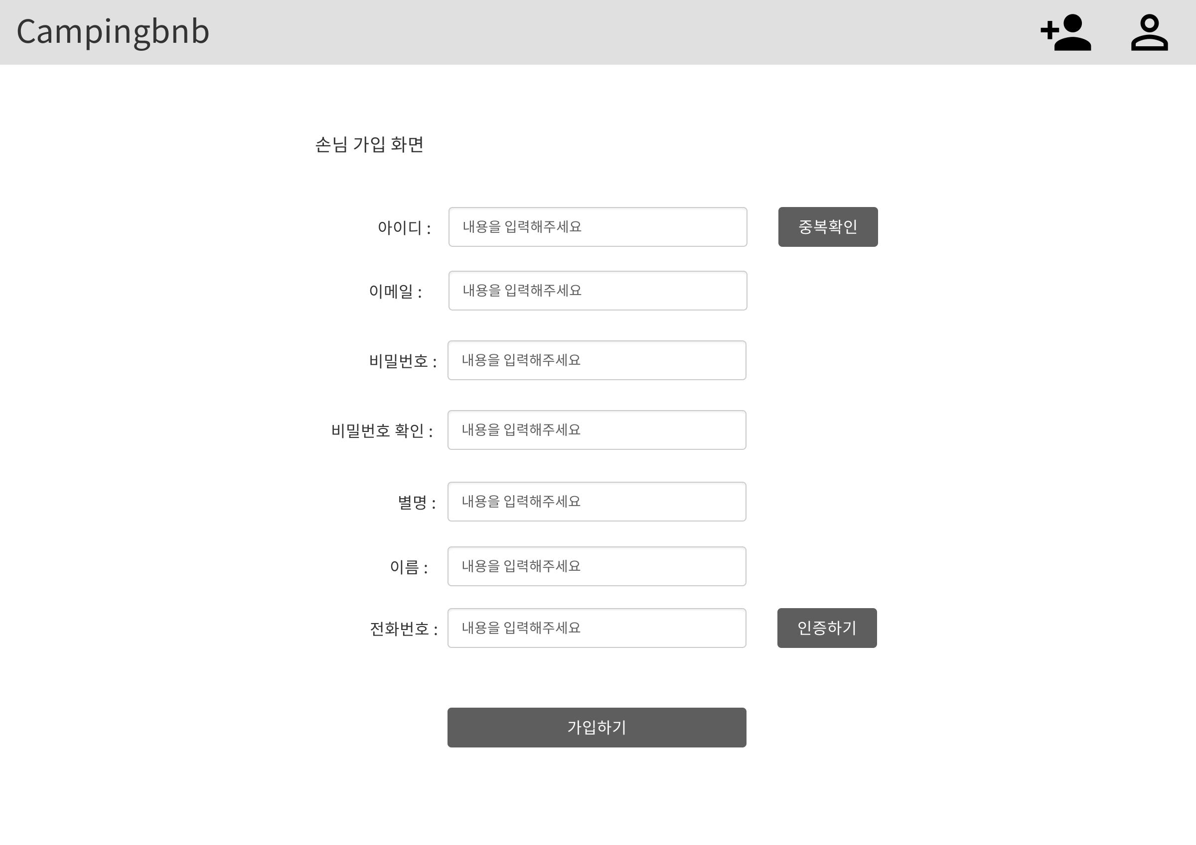
요구사항 | - 중복되지 않는 아이디를 입력받고 이메일, 비밀번호, 별명, 이름, 전화번호를 입력 받는다.  - 전화번호는 본인인증을 통해 실명을 확인한다.

화면 ID | SC007 | 화면 명 | 손님 정보 수정
화면 | 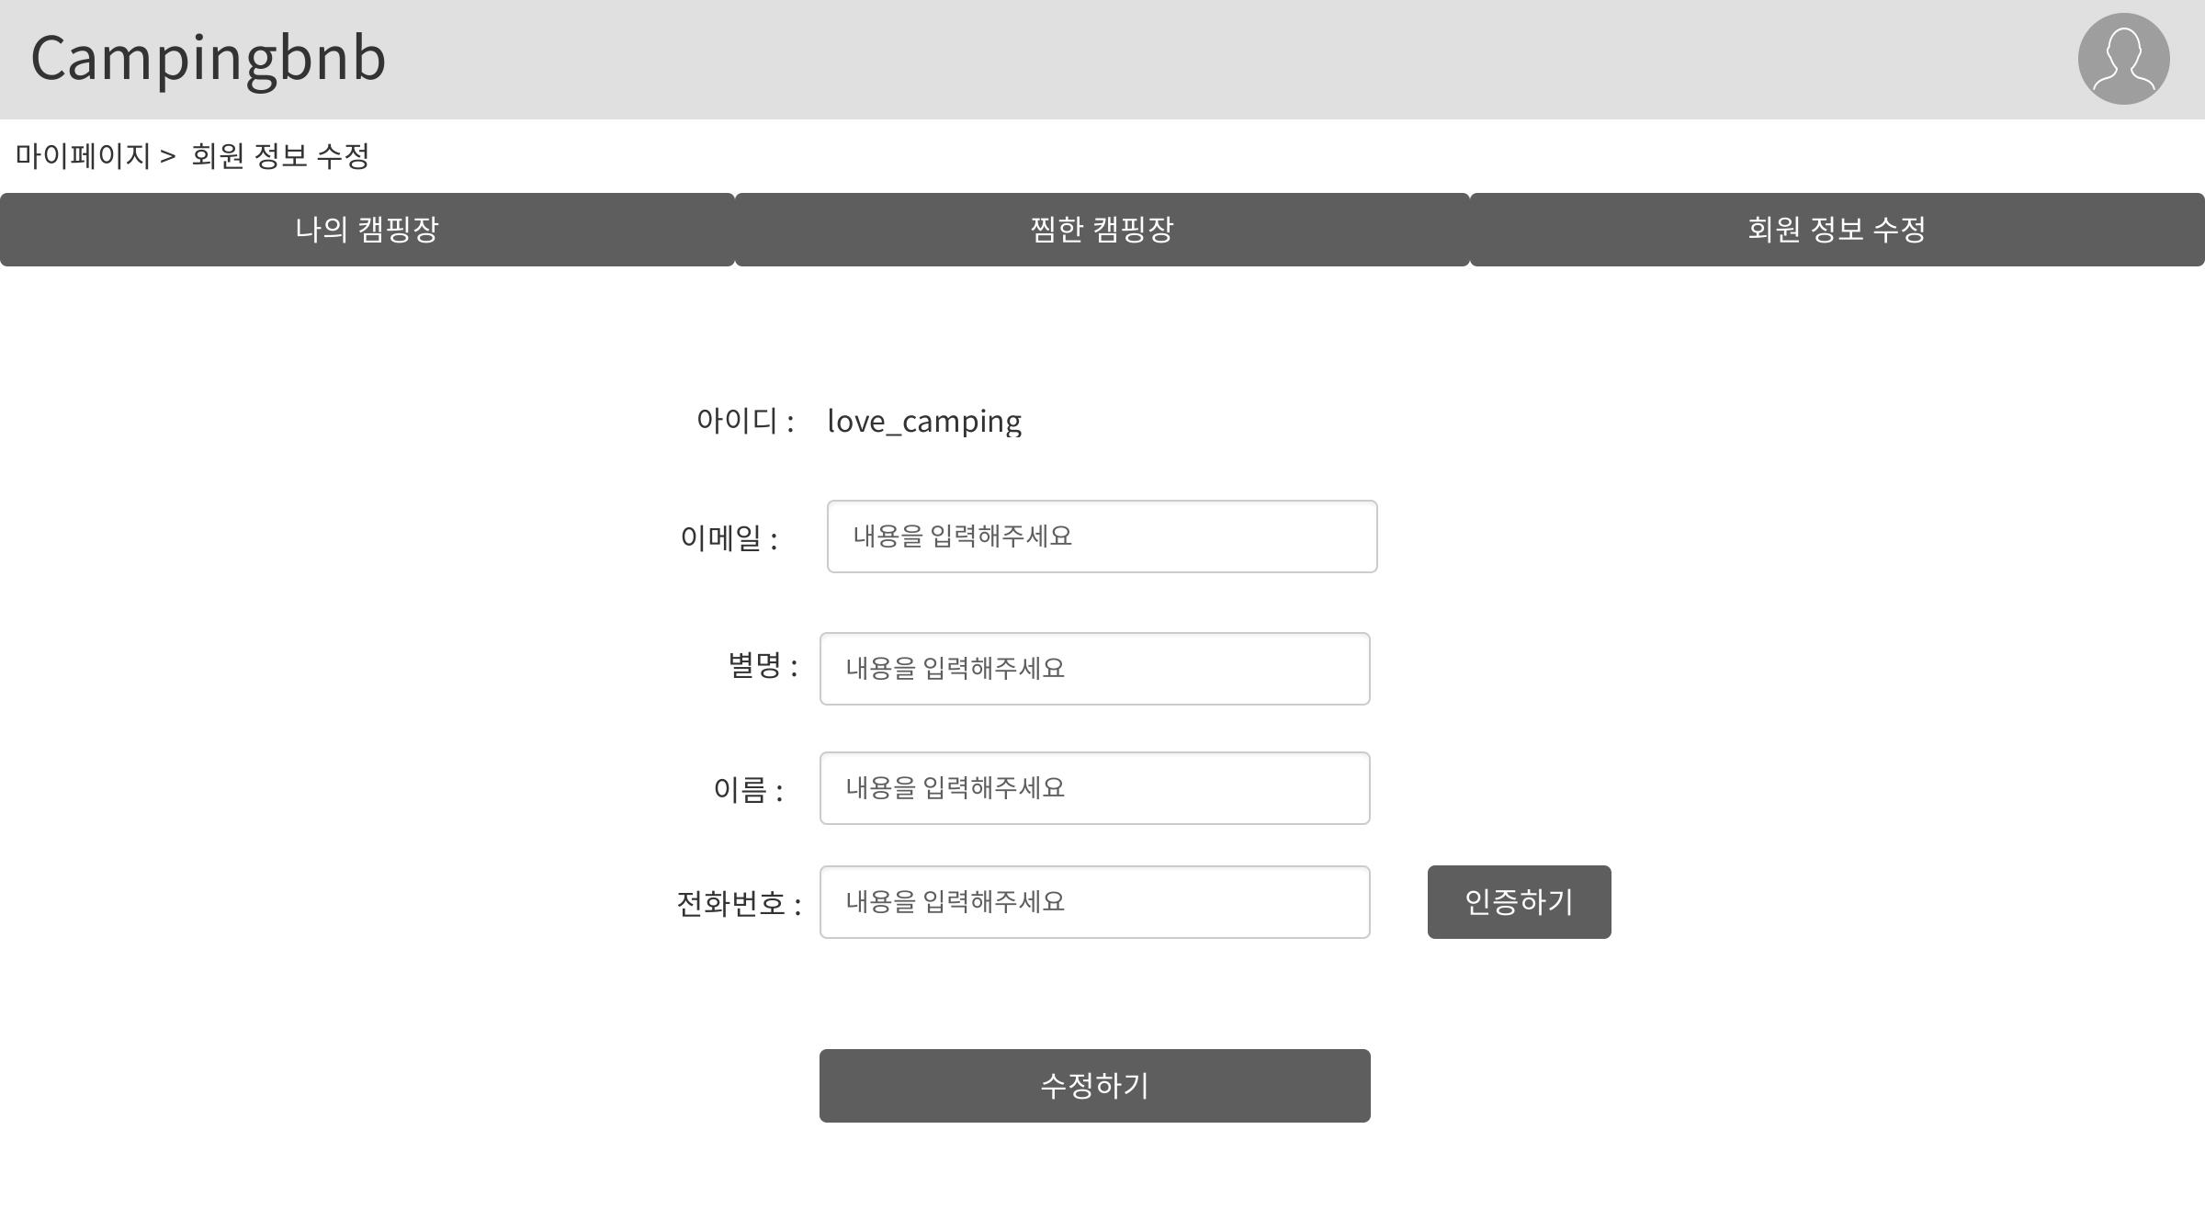
요구사항 | - 아이디 변경 불가  - 이메일, 별명, 이름, 전화번호를 입력 받는다.

화면 ID | SC008 | 화면 명 | 캠핑장 주인 정보 수정
화면 | 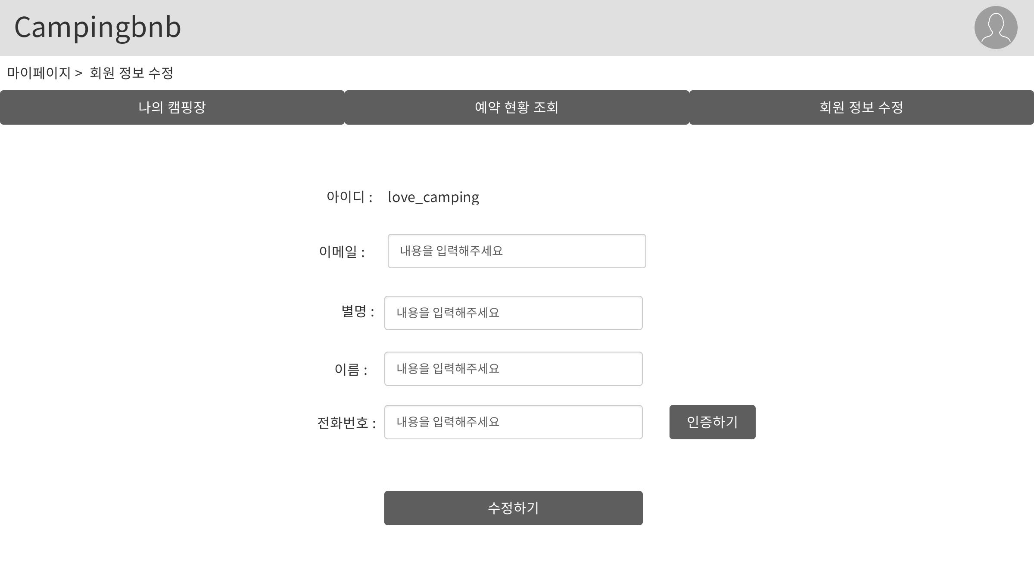
요구사항 | - 아이디 변경 불가  - 이메일, 별명, 이름, 전화번호를 입력 받는다.

화면 ID | SC009 | 화면 명 | 손님 마이페이지
화면 | 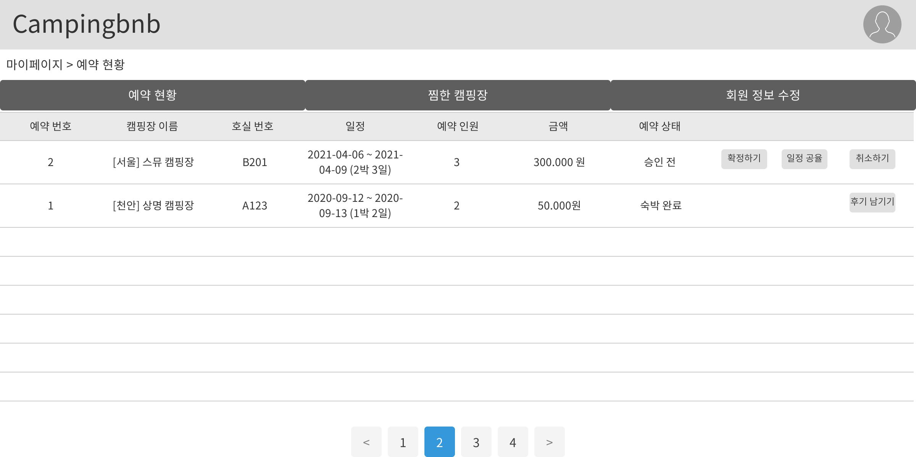
요구사항 | - 예약 번호, 캠핑장 이름, 호실번호, 일정, 예약인원, 금액, 예약 상태와 같은 예약 정보 출력한다.  - 숙박 완료 처리가 되지 않은 예약에 대해 예약 확정, 일정 공유 및 취소 버튼을 활성화한다.  - 숙박 완료 처리가 된 예약에 대해 후기 남기기 버튼을 활성화한다.

화면 ID | SC010 | 화면 명 | 후기
화면 | 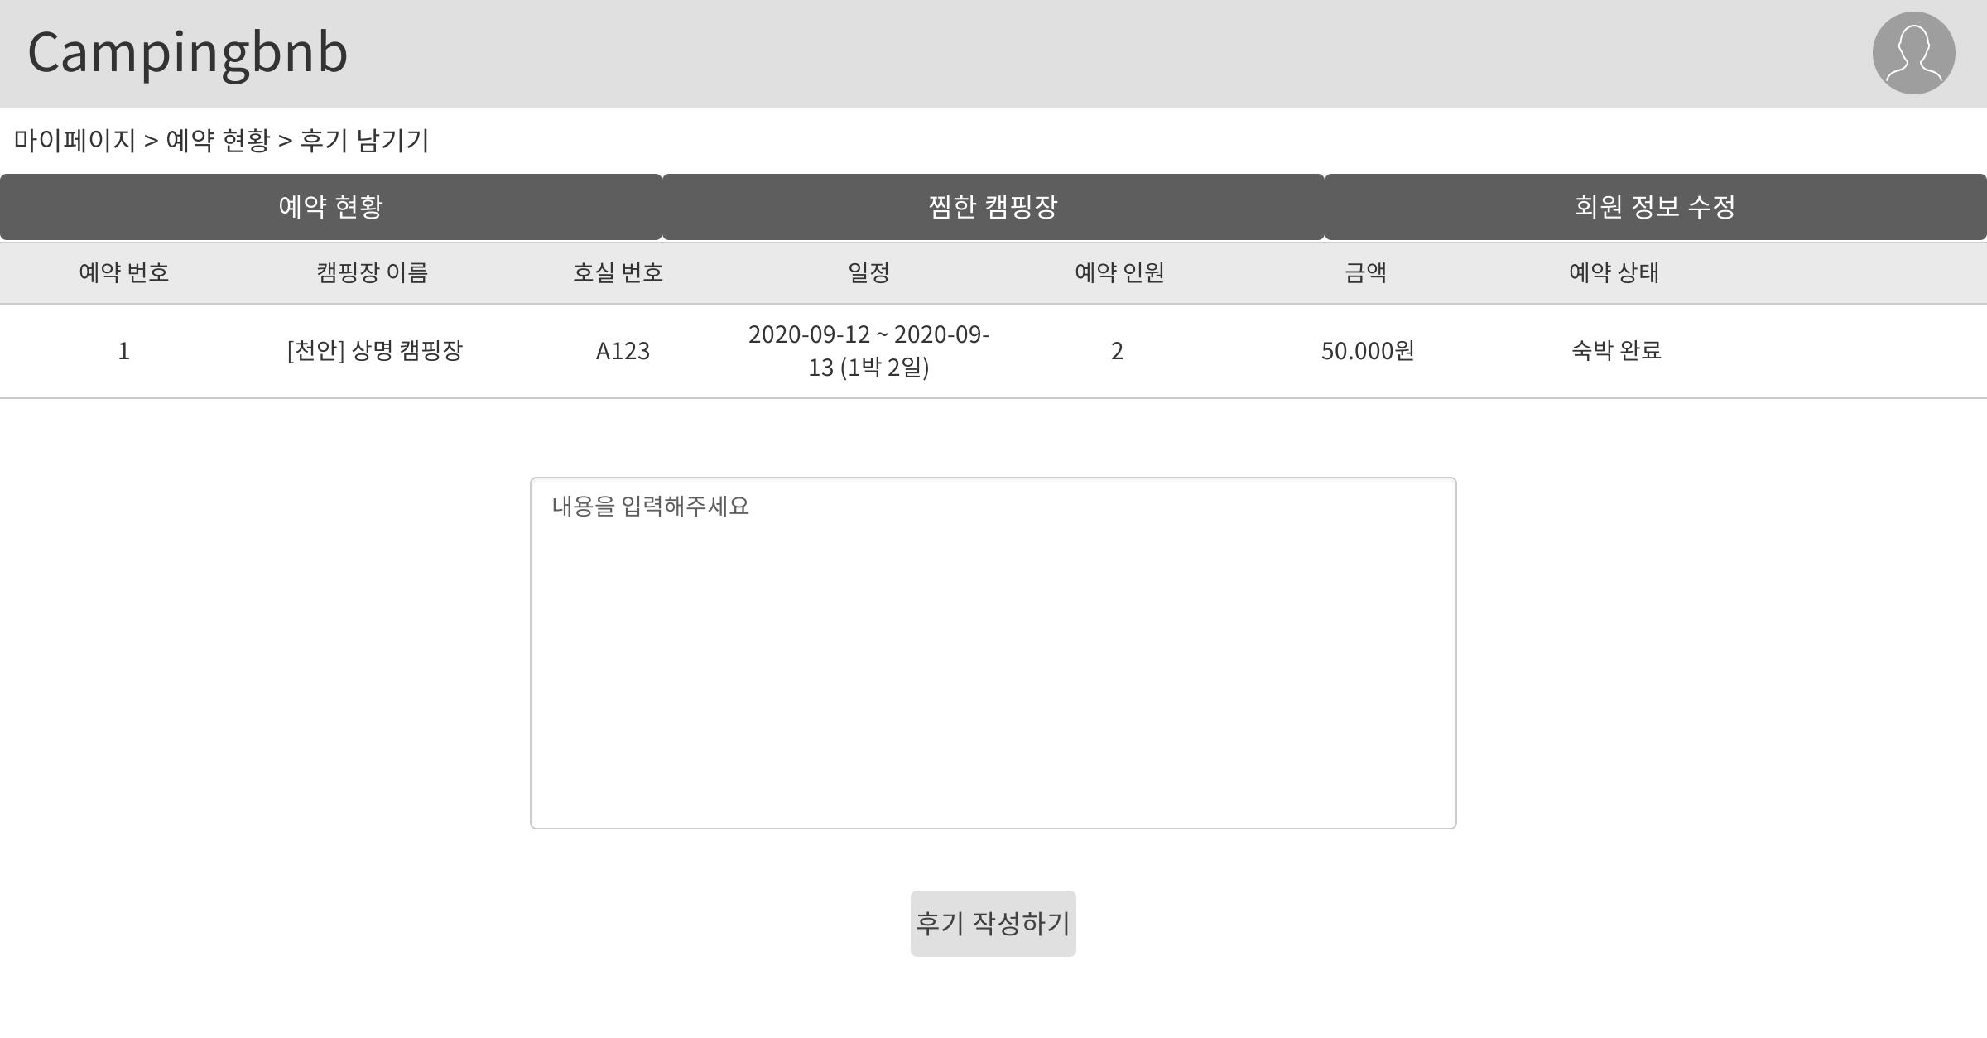
요구사항 | - 숙박 완료 상태인 예약에 대해 후기를 작성한다.

화면 ID | SC011 | 화면 명 | 찜한 캠핑장
화면 | 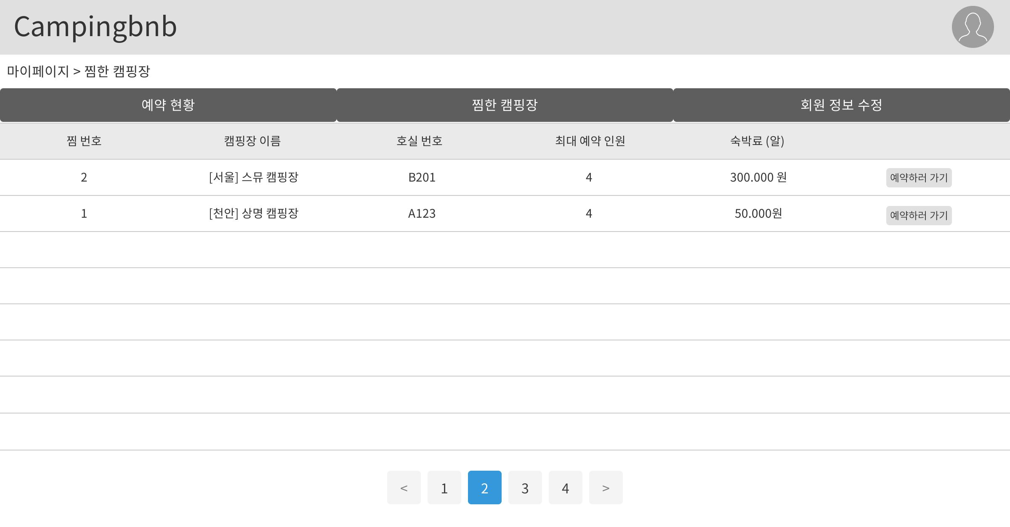
요구사항 | - 사용자가 찜한 캠핑장의 목록을 조회한다.  - 오른쪽 예약하러 가기 버튼으로 캠핑장 상세(SC002)로 이동

화면 ID | SC012 | 화면 명 | 캠핑장 주인 마이페이지
화면 | 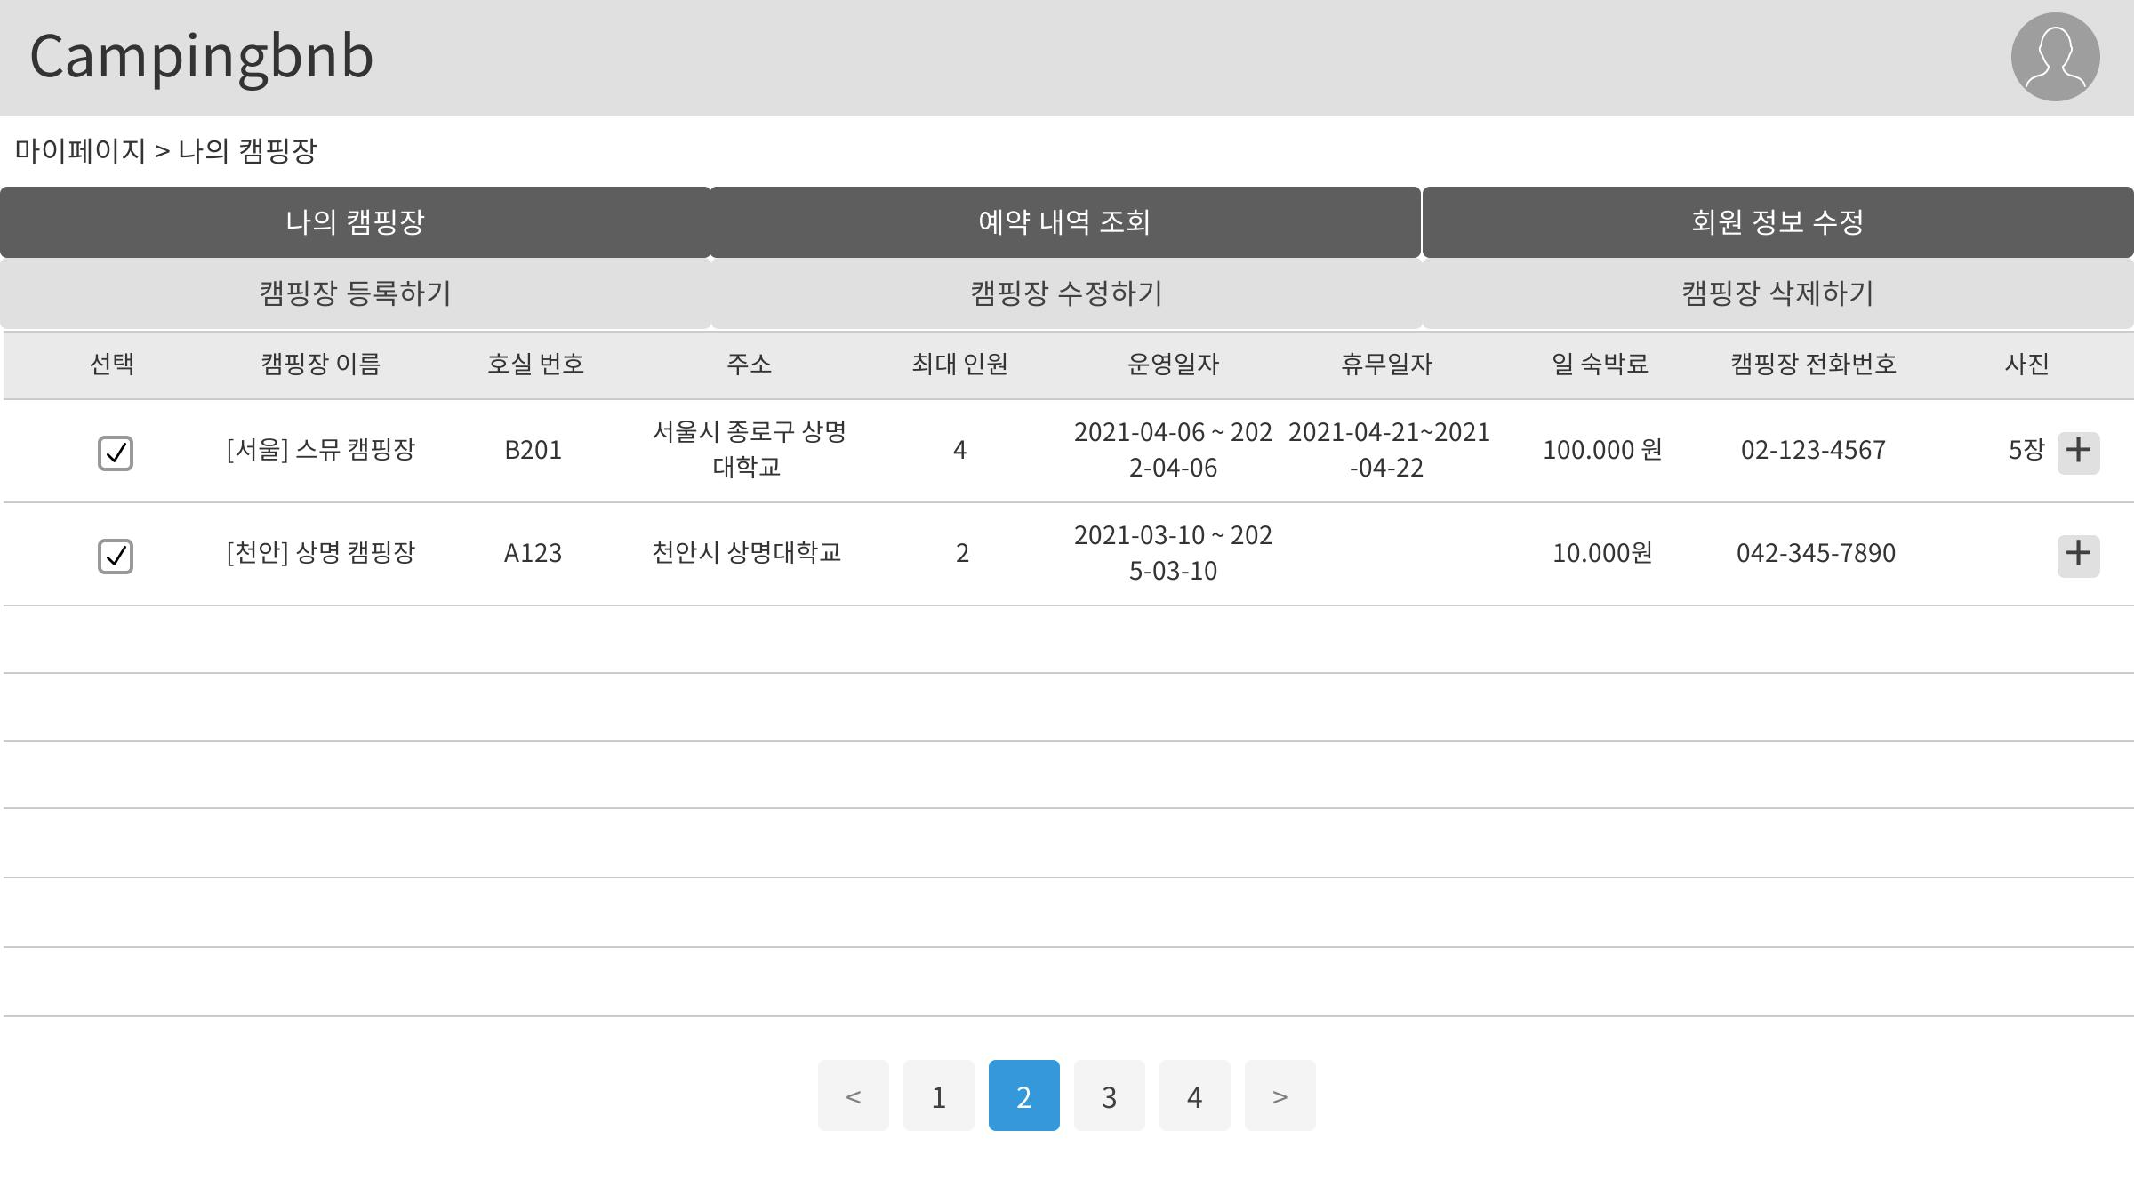
요구사항 | - 마이페이지 접속시 나의 캠핑장 목록을 출력한다.  - 각 캠핑장마다 캠핑장 이름, 호실 이름, 주소, 최대 인원, 운영일자, 휴무일자, 일 숙박료, 캠핑장 전화번호, 사진 개수 정보를 출력한다.  - 맨왼쪽 선택을 활성화하여 캠핑장 수정 및 삭제가 이루어진다.

화면 ID | SC013 | 화면 명 | 예약 내역 조회
화면 | 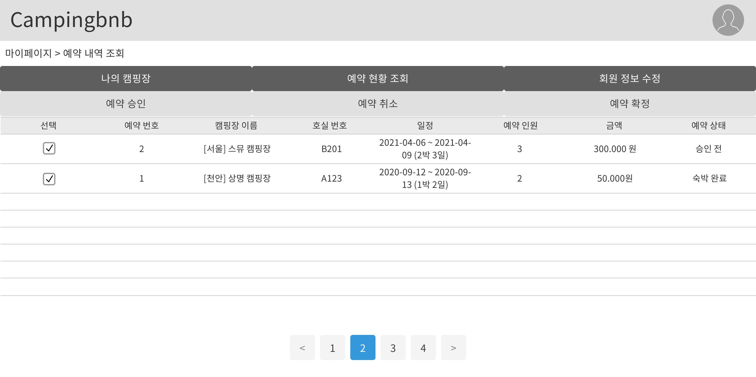
요구사항 | - 맨왼쪽 선택 버튼을 통해 예약 승인, 예약 취소, 예약 확정의 예약 상태 처리가 가능하다.  - 요청된 예약에 대한 예약 번호, 캠핑장 이름, 호실 번호, 일정, 예약 인원, 금액, 예약 상태 정보를 출력한다.

화면 ID | SC013 | 화면 명 | 예약 내역 조회
화면
요구사항 | - 맨왼쪽 선택 버튼을 통해 예약 승인, 예약 취소, 예약 확정의 예약 상태 처리가 가능하다.  - 요청된 예약에 대한 예약 번호, 캠핑장 이름, 호실 번호, 일정, 예약 인원, 금액, 예약 상태 정보를 출력한다.

화면 ID | SC014 | 화면 명 | 캠핑장 등록
화면 | 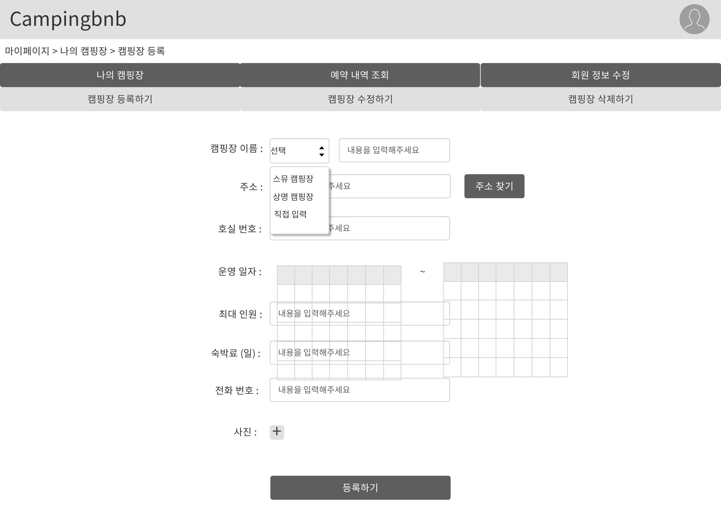
요구사항 | - 캠핑장 이름, 주소, 호실 번호, 운영 일자, 최대 인원, 숙박료(일), 캠핑장 전화 번호를 입력하고 사진을 업로드한다.  - 주소는 주소 찾기를 통해 상세 주소를 선택한다.  - 한 번 등록된 캠핑장의 이름은 카테고리 형식으로 등록되어 선택이 가능하다.  - 운영 일자는 캘린더 형식으로 입력한다.

화면 ID | SC015 | 화면 명 | 일정 공유
화면 | 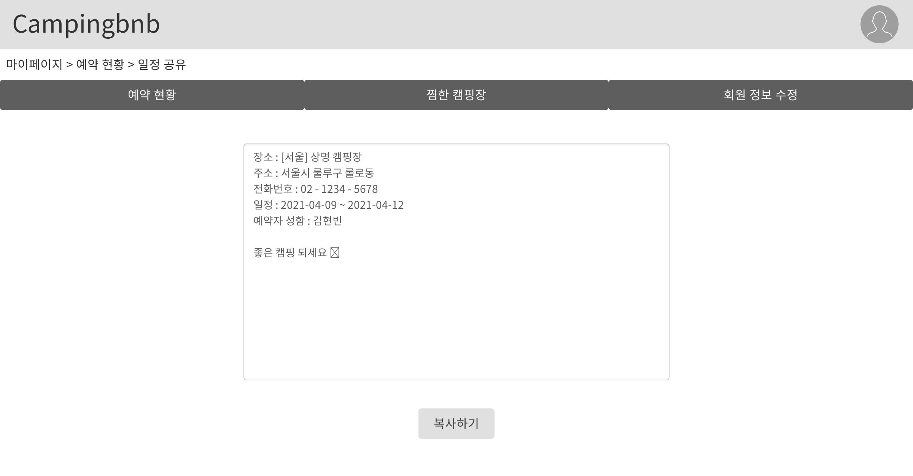
요구사항 | - 캠핑장 정보를 출력하고 예약 일정과 예약자 이름을 출력한다.  - 복사하기 버튼으로 복사한다.

비기능 요구사항

요구항목 | 설명
보안성 | 회원가입 시 연락처의 개인정보 입력을 통해 인증이 완료된 사용자들에 한하여 시스템 이용이 가능하게 하여 신뢰도가 낮은 사용자는 이용에 제한을 두고, 사용자 종류에 따라 시스템의 각 기능에 접근할 수 있는 범위를 설정하며 사용자의 개인/예약 정보는 관리자와 관련된 사용자 외에 다른 사용자나 외부 침입자가 접근할 수 있어서는 안된다.
사용의 용이성 | 로그인 패스워드는 타인이 볼 수 없게 *로 표시되어야 하며, 클릭 가능한 기능의 버튼이나 주요 항목은 폰트가 일반 텍스트와 한눈에 구별되어야 한다.
호환성 | 플랫폼이 웹 표준을 따라 다양한 브라우저에서 작동하도록 한다.
신뢰도 | 플랫폼의 모든 기능을 사용하는데 있어서 시스템 로직의 오류가 없어야 하며, 점검 시간 외에는 모든 사용자들이 항상 시스템의 이용이 오류없이 가능해야 한다.
성능 | 사용자가 버튼을 누르는 등 원하는 기능을 실행했을 때 실행의 완료가 10초 안에 이루어져야 하며, 최대 약 1000명의 사용자가 동시에 같은 기능의 실행을 시도하더라도 수행이 완료되어야 한다.
가용성 | 점검 시간을 제외하고 365일, 24시간 동안 서버를 열어 사용자들이 원하는 시간에 언제든지 시스템을 이용할 수 있도록 한다.
운용상의 제약 | 플랫폼은 PC 환경에서의 웹을 기반으로 시스템 및 디자인이 설계된다.

